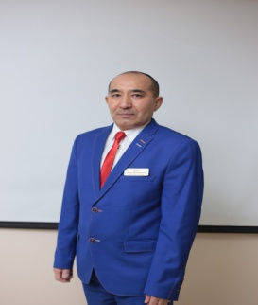
Айтим Женис Шекенбайулы

Білімі/Образование | жоғары
Нені және қашан бітірді/Что и когда окончил | Карағанды педагогикалық институты 1993жыл
Диплом бойынша мамандығы/Специальность по диплому | Дене тәрбиесі және адам тіршілігі қауіпсіздігінің негіздері пәнінің мұғалімі
Еңбек өтілі/стаж | 33 жыл
Бейіні бойынша еңбек өтілі/Стаж по профилю | 33 жыл
Санаты/ категория | Педагог-зерттеуші

Курстары/курсы
2020ж.7-23 желтоқсан аралығында «Білім берудің жаңартылған мазмұнына көшу жағдайындағы дене шынықтыру сабағын өткізу әдістемесі» тақырыбы бойынша біліктілік арттыру жөніндегі курстан өттім | 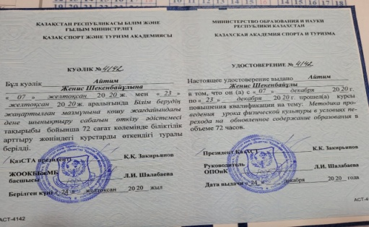
15-17 маусым 2021 жылы – Нурсултан қаласында « волейбол теориясы мен әдістемелігі »тақырыбы бойынша біліктілігін көтеру курстан өттім. | 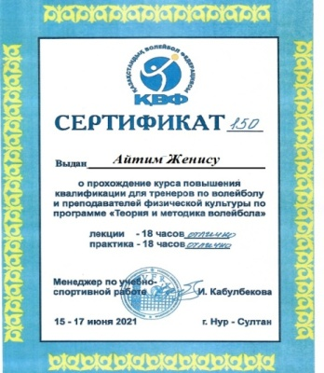
17 маусым 2021 жылы – Нурсултан қаласында « волейбол теориясы мен әдістемелігі »тақырыбы бойынша сынақ –аттестациядан өттім. | 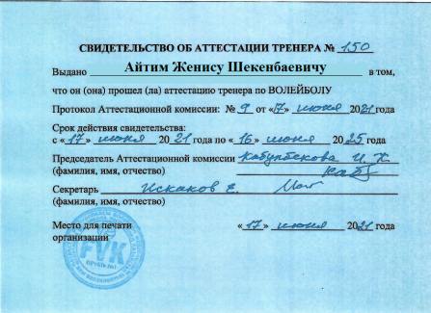
2023жыл 25-27 қантар айында Зеренді қаласында « ұлттық спорт түрі ретінде асық ату және бес асық бойынша жарыстар өткізу және ұйымдастыру ережелері » тақырыбы бойынша семинар-практикумға қатыстым. | 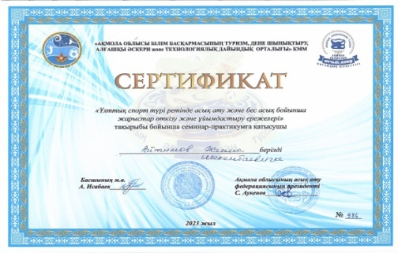
Оқушылардың жетістіктері/достижения учащихся
1-тамыз 2021жылы Даирова Ельнара дойбыдан қалалық жарыста III-орынға ие болды | 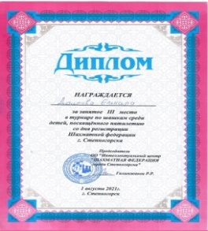
2022 г. – II место в соревнованиях по шахматам в XXIX комплексной городской спартакиада среди учебных заведений (команда «Болашак») | 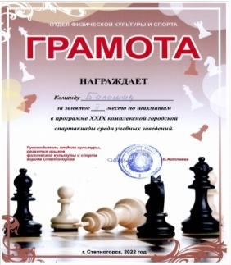
2022 жылыБЖСМ, колледждер арасында өткен XXIX бағдарламасының қалалық спартакиадасында волейболдан командалық III орын (ұлдар,қыздар командасы) | 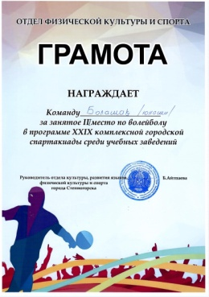
2022 жылыБЖСМ, колледждер арасында өткен XXIX бағдарламасының қалалық спартакиадасында Жолдасыл Нүрдаулет шахматтан II орын алды. | 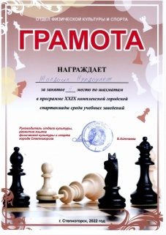
2023 жылы колледждер арасында өткен XXX бағдарламасының қалалық спартакиададан командалық шахмат жарысынан III орын алған үшін (Болашақ командасы) | 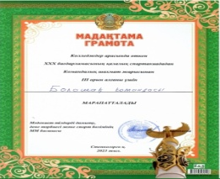
11-ақпан 2023жылы шахматтан спорт шебері БалыкоВ.М. еске алу қалалық турнирінде 8ә сынып оқушысы Абубакиров Иманғали I-орынға,10ә сынып оқушысы Мурзабек Алдияр III-орынға ие болды | 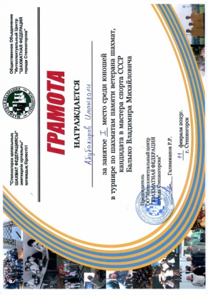
Мұғалімнің жетістіктері/достижения учителя
2022жыл,Ақмола облысы білім басқармасының туризм,дене шыныктыру,алғашқы әскери және технологиялық дайындық орталығынан алғыс хат. | 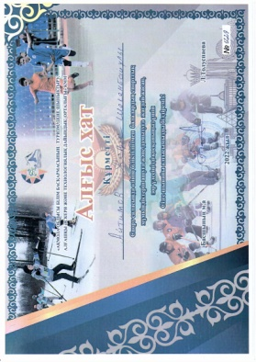
Ақмола облысының білім беру қызметкерлері арасында асық атудан Мұғалім Спартакиадасы бағдарламасы бойынша өткізілген жарыста II-орынға ие болдым | 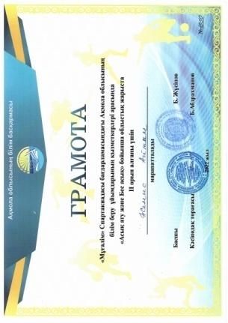
6-8 маусым,202жыл .Есіл қаласы. Ұлттық және халықтық спорт түрлерінен « Құлагер» облыстық Спартакиадасының бағдарламасыбойынша өткізілген асық ату жарысында I-орын | 